1. GÉNÉRALITÉS

Les principaux constituants d'un système d'électronique de puissance sont les interrupteurs de puissance appelés semi-conducteurs. Ces éléments ont la propriété d'être passants ou bloqués selon des conditions de commandes.

Les paragraphes ci-dessous présentent les principaux semi-conducteurs rencontrés en électronique de puissance.

1. LA DIODE

La diode est l'interrupteur de base. Elle est non commandable ; c'est à dire qu'elle passe naturellement de sa position bloquée à sa position passante sous certaines conditions de tension à ses bornes.



Une diode :

* Devient passante si la tension à ses bornes devient positive,
* Devient bloquée si la tension à ses bornes devient négative.

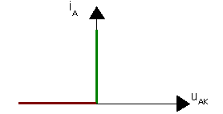C’est ce qu’illustre la figure ci-contre.

Quelques photos de diodes :

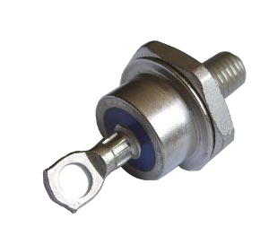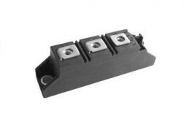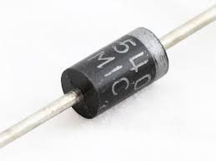

5A / 40V 100A/300V 300A / 1200V

Le courant est le courant maxi que la diode peut conduire. La tension est la tension maxi qu’elle peut supporter lorsqu’elle est bloquée appelée tension inverse.

1. LES THYRISTORS

Le thyristor est un semi-conducteur qui se commande à l'amorçage (fermeture de l'interrupteur). Il comporte une borne supplémentaire qui se nomme gâchette ou Gate en anglais.

Un thyristor :

* Devient passant si la tension à ses bornes est positive et qu’un signale est appliqué sur la gâchette,
* Devient bloqué si le courant qui le traverse s’annule.

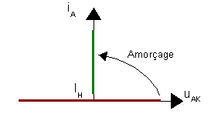

C’est ce qu’illustre la figure ci-contre.

Quelques photos de thyristors :

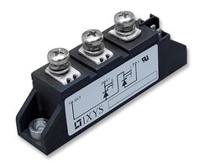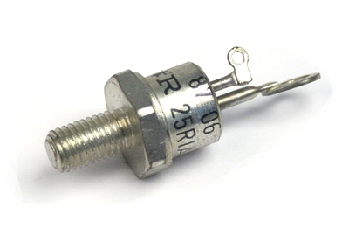

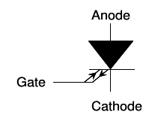

1600V / 180 A 200V / 25A

Il existe une évolution du thyristor appelée thyristor GTO pour Gate Turn Off qui est un thyristor commandable à la fermeture mais également à l’ouverture.

Il suffit d’injecter un courant dans la gâchette:

* Positif pour l’amorçage,
* Négatif pour le blocage.

1. LES TRANSISTORS

Les transistors sont des interrupteurs commandables à l'amorçage (interrupteur fermé) ou au blocage (interrupteur ouvert).

Il existe différentes technologies de transistor :

* Les transistors bipolaires,
* Les transistors MOSFET,
* Les transistors IGBT.

Ces technologies ont des performances différentes. La technologie IGBT est celle la plus rencontrée dans les convertisseurs de puissance de l’éolien.

Les figures ci-dessous donnent les symboles de ces différents éléments.

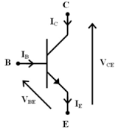 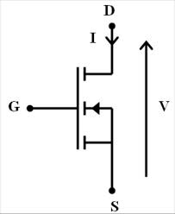 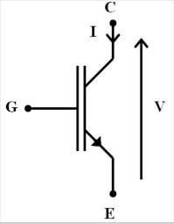

Electriquement, un transistor va se comporter comme un interrupteur électronique qui vas s‘ouvrir et se fermer sur ordre.

Quelques images de transistors :

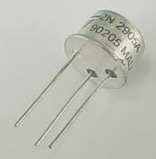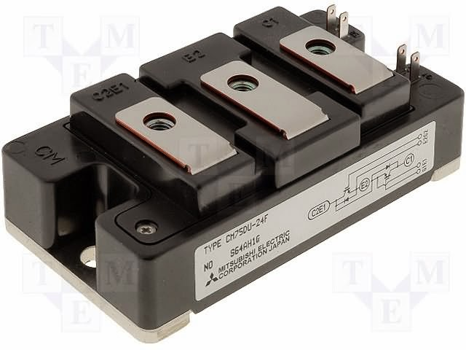

IGBT BIPOLAIRE

1. LE CHOIX D'UN INTERRUPTEUR

Outre les 2 grandeurs électriques, tension et courant, les 2 principaux critères de choix d'un interrupteur commandable sont :

* la puissance distribuée,
* la fréquence de travail.

La figure ci-dessous présente les zones de fonctionnement des différents interrupteurs.



L’objectif est de travailler avec les fréquences les plus hautes possibles de façon à réduire la taille des éléments d’interconnexion des structures entre elles que sont les condensateurs et les inductances.

1. LES INDUCTANCES

https://upload.wikimedia.org/wikipedia/commons/c/ce/Symbole_bobine.pngAppelées aussi bobines (inclus la composante résistive liée aux fils), ces éléments permettent de faire en sorte que la branche sur laquelle ils sont positionnés se comporte comme une source de courant en lissant ce dernier. Leur unité est le Henry.

Le symbole est donné ci-contre :

Les convertisseurs de fréquence fonctionnent avec les fréquences les plus élevées possibles car cela permet de diminuer le volume des inductances qui sont indispensables au fonctionnement des convertisseurs statiques. Il faut garder à l’esprit qu’il faudra passer le courant dans les conducteurs de cette bobine d’où des bobines de taille importante parfois.

Quelques images de bobines :

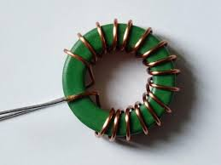 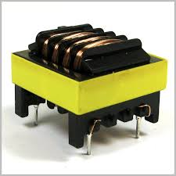 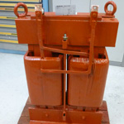

1. LES CONDENSATEURS

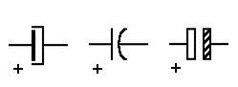Les condensateurs sont des éléments qui assurent une fonction de filtrage de la tension. Ils permettent de créer une source de tension au niveau des points où ils sont connectés. Leur unité de leur capacité est le farad.

Leur symbole est donné ci-contre :

Comme pour les inductances, l’augmentation de la fréquence de fonctionnement du convertisseur permet de réduire la capacité des condensateurs mais la contrainte est cette fois sur la tension d’où des assemblages parfois impressionnants.

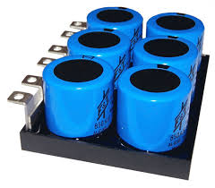 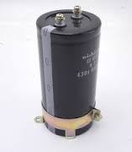

1. EXEMPLE DE STRUCTURES

Les 2 figures ci-dessous présentent des exemples de structures mises en œuvre dans les éoliennes avec les différents composants décrits dans ce document.

Votre travail consiste à :

* 1. Repérer les générateurs utilisés dans chacun des schémas.
  2. Repérer le cheminement de l’énergie sur ces schémas.
  3. Identifier des composants connus et des structures connues.

